Руководство пользователя “Стражник Про” и “Стражник”

# Оглавления:

|  |  |
| --- | --- |
| Руководство по веб сервису | 3 |
| Руководство по терминалу сотрудника охраны | 6 |
| Руководство по терминалу сотрудника подразделения | 7 |
| Руководство по терминалу сотрудника общего отдела | 8 |

Руководство по веб сервису

Пользователь веб сервиса может оформить заявку на посещение мероприятия после авторизации. При регистрации нового посетителя пользователю надо банально ввести логин, пароль и почту для дальнейшей связи с сервисом.

Форма заявки выбирается одна из двух типов:

* Групповое посещение
* Индивидуальное посещение

Оба варианта просят заполнить личные данные, цель посещения и выбрать принимающую сторону. Отличие только в том, что при заполнении формы для группы, пользователь обязан прикрепить excel документ с информацией всех посетителей группы.

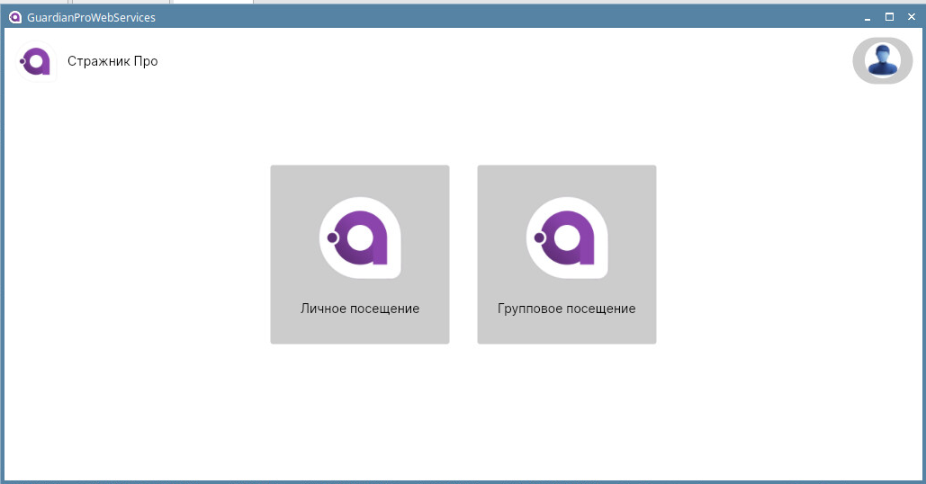

Главное окно

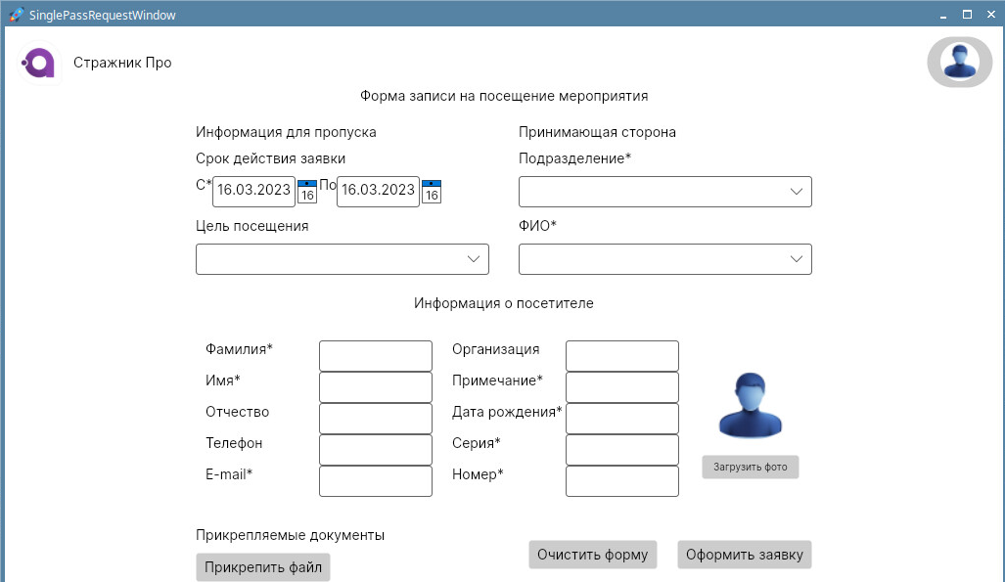

Форма для индивид. посещения

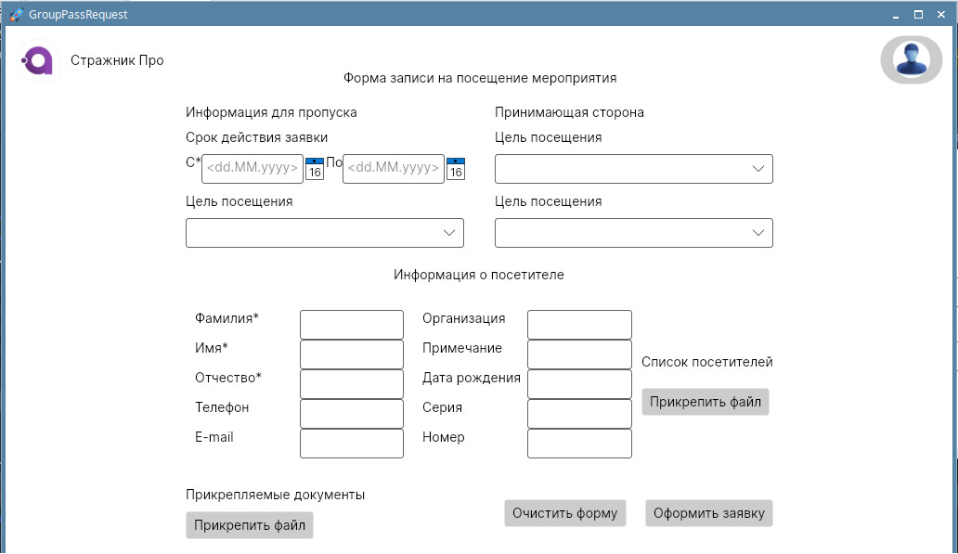

Форма для груп. Посещения

После отправки заявки следует подождать, пока сотрудник мероприятия проверит форму и толи одобрит, толи отклонит её. Пользователь получит уведомление по почте. Если заявка будет одобрена, то посетитель плюс ко всему получит в письме QR-код для пропуска.

Руководство по терминалу сотрудника охраны

Терминал охраны предоставляет возможности:

1. авторизация по коду сотрудника;
2. просмотр списка одобренных заявок по датам, подразделениям и типам;
3. фильтрация заявок по дате, типу, подразделениям;
4. поиск заявки по QR-коду;
5. работа с найденной заявкой в отдельном окне с возможностью указания разрешения на доступ на территорию;
6. работа с заявкой в отдельном окне с возможностью указания времени убытия посетителя/посетителей.

Перед работой охранник должен ввести свой код в окно авторизации.

В основном окне можно искать заявки по QR-коду или по уникальному идентификатору.

Найденную заявку можно подробно рассмотреть в отдельном окне и указать время убытия посетителя.

Руководство по терминалу сотрудника подразделения

Терминал сотрудника предоставляет возможность:

1. авторизация по коду сотрудника (заранее определен в БД как тестовые данные);
2. просмотр списка одобренных заявок на подразделение по всем данным, представленным в макетах (рисунок 3, рисунок 4) с возможной фильтрацией по датам;
3. работа с заявкой: просмотр подробной информации по заявке в модальном окне, фиксация времени входы и выхода посетителей/посетителя;
4. добавление посетителя в “черный список”.

Добавление в “черный список”: в окне просмотра информации по заявке отражены фамилия/фамилии всех посетителей, по нажатию на фамилию с помощью контекстного меню правой клавиши мыши можно добавить посетителя в “черный список”, выбрав команду “Черный список…” и указав в дополнительном окне причину добавления.

Руководство по терминалу сотрудника общего отдела

Терминал дает возможность:

1. возможность составления отчетов:

* количество посещений в день/месяц/год с возможностью группировки по подразделениям - в форме таблицы и графика;
* список лиц, находящихся на текущий момент на территории организации с группировкой по подразделения.

1. автоматическое формирование отчета о количестве посетителей по каждому подразделению за каждые 3 часа и сохранение на ПК сотрудника общего отдела (0:00, 03:00, …, 21:00)..

Автоматическое формирование отчета по количеству посетителей необходимо для департамента охраны труда и техники безопасности на случай эвакуации работников и посетителей объекта КИИ в чрезвычайных ситуациях.

Организация хранения отчетов:

1. при первичном запуске терминала сотрудника общего отдела в папке “Документы” формируется папка “Отчеты ТБ”;
2. ежедневно в 00:00 в папке “Отчеты ТБ” создается папка с именем “ДД_ММ_ГГГГ”, внутри которой будут сохраняться все отчеты за сутки в формате pdf.